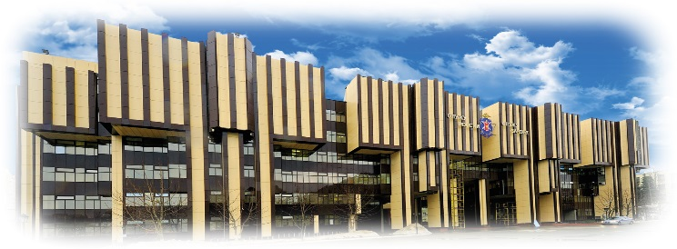  Московский университет МВД России  имени В.Я. Кикотя  г. Москва, ул. Академика Волгина, д. 12, официальный сайт www.mosumvd.com, телефон приёмной комиссии (495)77 93957  Подготовка специалистов в Университете ведется по следующим специальностям:  - для органов предварительного следствия и органов дознания по специальности «Правовое обеспечение национальной безопасности»;  - для оперативных подразделений уголовного розыска и подразделений участковых уполномоченных полиции по специальности «Правоохранительная деятельность»;  - для экспертно-криминалистических подразделений органов внутренних дел по специальности «Судебная экспертиза».  Срок обучения 5 лет, вступительные испытания по результатам ЕГЭ (русский язык, обществознание), дополнительные испытания (русский язык-письменно, история – тестирование, физическая подготовка – выполнение нормативов).  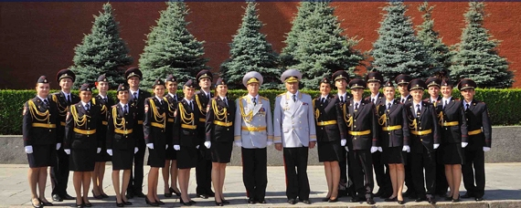  Московский областной филиал  Московского университета  имени В.Я. Кикотя  Московская область, Рузский район  пос. Старотеряево, официальный сайт www.mofmosu.ru, телефон приёмной комиссии (495) 9922398  Подготовка специалистов в Филиале ведется по следующим специальностям:  - для оперативных подразделений уголовного розыска и подразделений ГИБДД по специальности «Правоохранительная деятельность». | МО МВД России «Вяземский» проводит отбор юношей для направления на очное обучение в ВУЗы МВД России  Срок обучения 5 лет, вступительные испытания по результатам ЕГЭ (русский язык, обществознание), дополнительные испытания (русский язык-письменно, история – тестирование, физическая подготовка – выполнение нормативов).  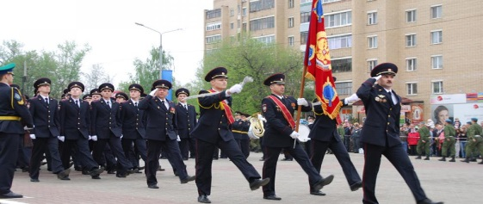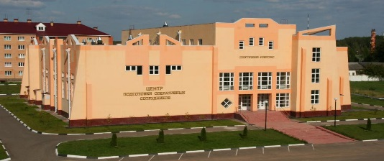  Санкт-Петербургский университет МВД России  г. Санкт-Петербург, ул. Летчика Пилютова,  д. 1, официальный сайт (www.univer.ru), телефон приемной комиссии (812)7441362.  Подготовка специалистов для оперативных подразделений уголовного розыска по специальности «Правоохранительная деятельность».  Срок обучения 5 лет, вступительные испытания по результатам ЕГЭ (русский язык, обществознание), дополнительные испытания (русский язык-письменно, история – тестирование, физическая подготовка – выполнение нормативов)  Орловский юридический институт  имени В.В. Лукьянова  г. Орел, ул. Игнатова, д. 2, официальный сайт www.orui.ru, телефон приёмной комиссии (4862)414693.  Подготовка специалистов для подразделений ГИБДД по специальности «Правоохранительная деятельность», срок обучения 5 лет, вступительные испытания по результатам ЕГЭ (русский язык, обществознание), дополнительные испытания (русский язык - письменно, история – тестирование, физическая подготовка – выполнение нормативов)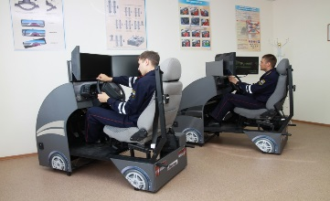 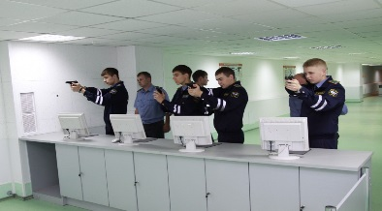 | Перед направлением на обучение с 1 февраля 2018 года кандидаты проходят профессионально-психологический отбор и медицинское освидетельствование военно-врачебной комиссией МСЧ МВД России по Смоленской области (г. Смоленск, ул. Багратиона, д. 13 А).  Преимущества обучения в вузах  МВД России  Обучающиеся в вузах МВД России по очной форме обеспечиваются бесплатной форменной одеждой, ежемесячным денежным довольствием, общежитием либо им выплачивается денежная компенсация за наем (поднаем) жилого помещения в порядке и размерах, которые определяются Правительством Российской Федерации.  Обучающимся ежегодно предоставляется материальная помощь в размере одного оклада денежного содержания, весь срок обучения засчитывается в пенсионный стаж сотрудника ОВД (выслуга лет, предоставляющая право сотруднику ОВД выход на пенсию, составляет 20 лет). В соответствии с Федеральным законом от 28.03.1998 №53 «О воинской обязанности и военной службе» гражданам, поступившим в вуз МВД России, на период обучения и дальнейшей службы в органах внутренних дел предоставляется отсрочка от призыва на военную службу.  Подробная информация о порядке, условиях поступления в образовательные организации системы МВД России размещена на официальных сайтах, а также на сайте УМВД России по Смоленской области 67mvd.ru.  Лица, желающие поступить на учебу в образовательные организации системы МВД должны обратиться в отдел кадров территориальных органов внутренних дел по месту жительства для получения направления на поступление и оформления документов.  Телефоны для справок:  ОРЛС МО МВД России «Вяземский»: 8(48131) 5-04-71  или по адресу:  г. Вязьма ул. Просвещения д. 11  кабинеты 205 и 306

